APRESENTAÇÃO
Esta seleção de quadrinhos é um dos resultados parciais do projeto de pesquisa intitulado As tiras da Mafalda: conteúdos de Geografia na linguagem de quadrinhos, que teve como objetivo principal analisar uma produção cultural popular (a linguagem de quadrinhos), com a proposição de indicá-la como recurso didático-pedagógico, a fim de consolidar a produção de conhecimentos geográficos.
Esta etapa da investigação relaciona-se com o estudo de Geografia local: Goiânia e estado de Goiás. Paralelamente, a análise dos programas de disciplinas do ensino básico que tratam desta temática, selecionou-se tiras de quadrinhos, cartuns, charges, que apresentam potencial para o estudo deste conteúdo. Além da seleção no livro Toda Mafalda, verificou-se, também, em outras obras que divulgam a linguagem de quadrinhos e que possibilitam o estudo da cidade de Goiânia ou do estado de Goiás. Neste caso, averiguou-se o jornal O Popular, o livro 10 anos com Mafalda, o Blog de Jorge Braga.
Os quadrinhos escolhidos estão na forma digital, organizados conforme a relação com o estudo geográfico de cidade ou do estudo de Estado e agrupados de acordo com temas da Geografia escolar, tais como: cidade-campo, economia urbana, gestão da cidade, ambiente urbano, lugares da cidade, sociedade urbana, estado-região. O conjunto de quadrinhos, resultante da seleção e análise, está disponível em CD-ROM e poderá ser utilizado pelos professores, especialmente os de Geografia, em suas atividades didáticas.
Num momento em que a linguagem visual, em suas diversas formas, expressa conteúdos do mundo vivido, percebido e concebido; espera-se que esta iniciativa contribua efetivamente para a motivação de professores e alunos na prática de ensino-aprendizagem de Geografia, principalmente ao se considerar as múltiplas possibilidades da interpretação e compreensão da linguagem de quadrinhos.
Bom trabalho!
Eunice Isaias da Silva – Orientadora/coordenadora – professora de Geografia do Centro de Pesquisa Aplicada à Educação (Cepae-UFG).
Elson Rodrigues Olanda – Vice-coordenador – professor de Geografia do Centro de Pesquisa Aplicada à Educação (Cepae-UFG).
Juliane Carla Silva – bolsista Prolicen – aluna de Geografia do Instituto de Estudos Socioambientais (Iesa-UFG).
4- GOIÂNIA: LUGARES DA CIDADE

Modo de vida urbano 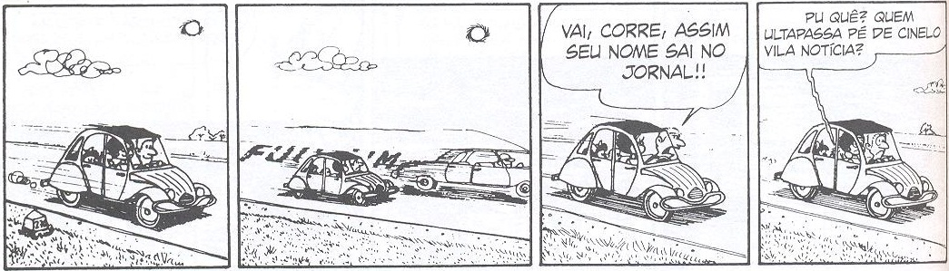
Fonte: QUINO. 10 anos com Mafalda. São Paulo: WMF Martins Fontes, 2010. p. 96, tira 4.

Diversidade cultural 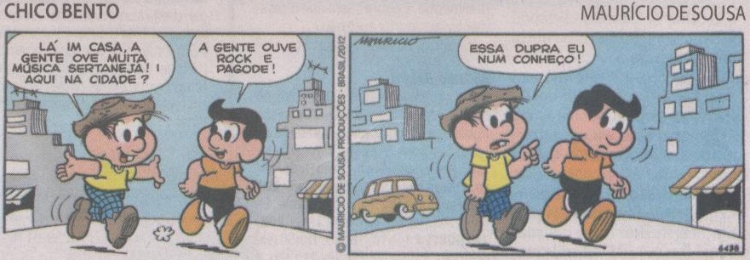Fonte: O Popular, 18 jan 2013. Magazine, p. 6.

Rotina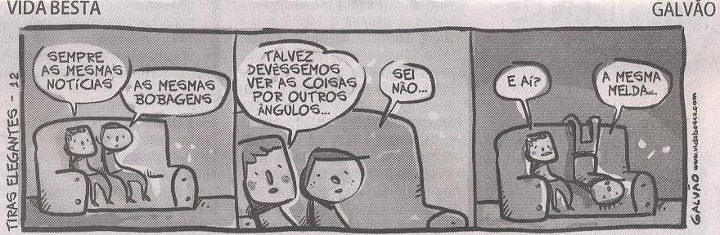Fonte: O Popular, 24 jun 2012. Magazine, p. 6.

Convivência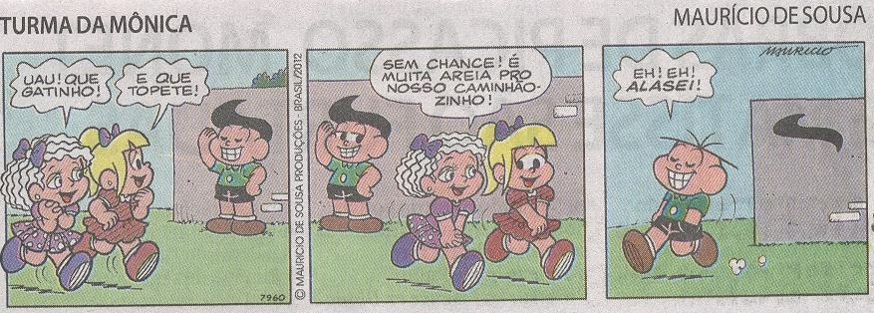
Fonte: O Popular, 17 out 2012. Magazine, p. 6.
Convivência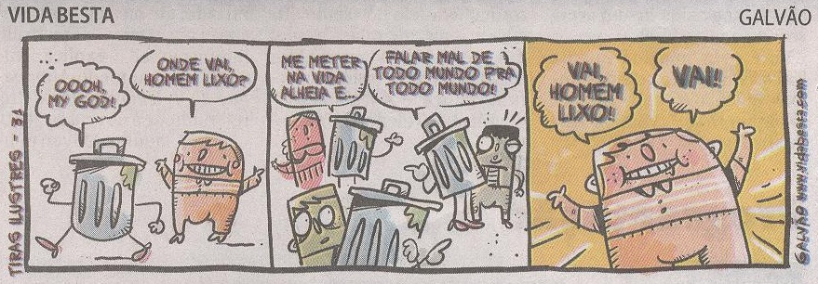Fonte: O Popular, 24 set 2012. Magazine, p. 5.

Regras de convivência
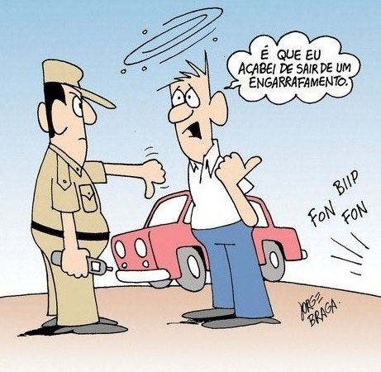
Fonte: http://jorgebragahumor.com.br. Acesso em: 17 ago. 2012 às 17:17.

Lazer 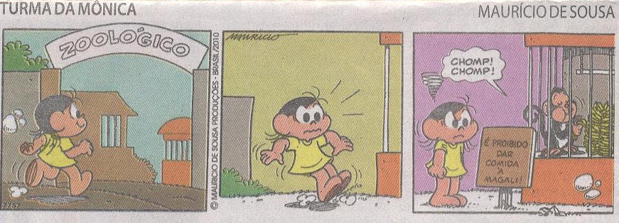Fonte: O Popular, 23 jun 2012. Magazine, p. 6.

Lazer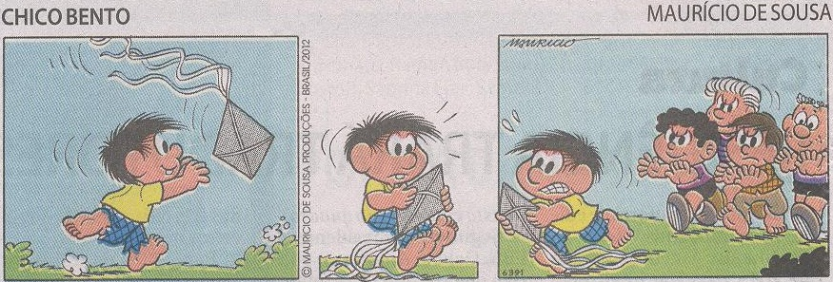Fonte: O Popular, 2 nov 2012. Magazine, p. 6.
Lazer 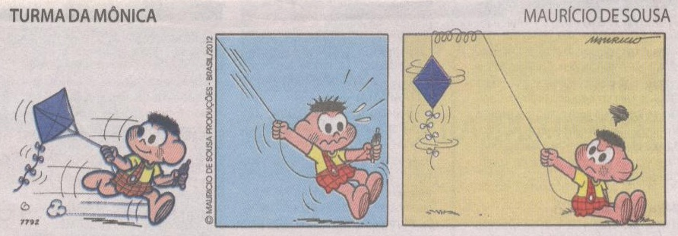
Fonte: O Popular, 8 jun 2012. Magazine, p. 6.

Limpeza urbana 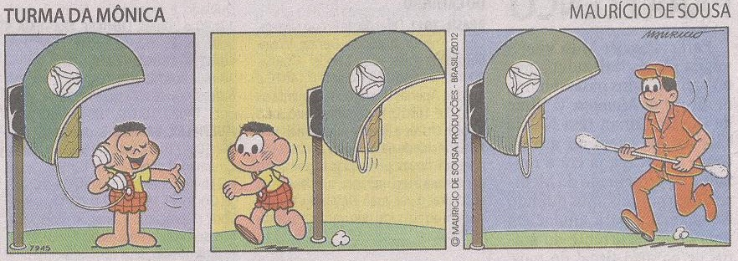
Fonte: O Popular, 22 set 2012. Magazine, p. 6.

Moradia
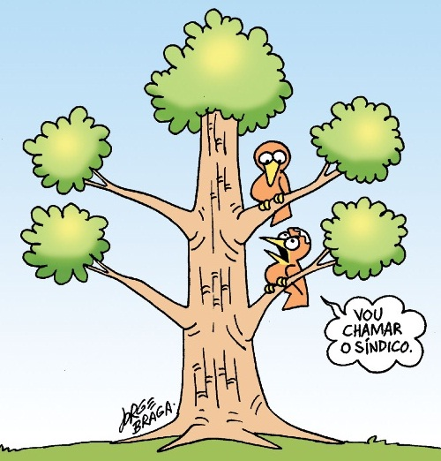
Fonte: http://jorgebragahumor.com.br. Acesso em: 15 ago. 2012 às 16:30.

Moradia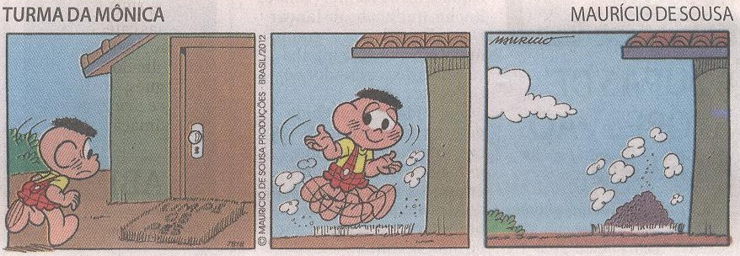Fonte: O Popular, 3 jun 2012. Magazine, p. 6.

Localização geográfica 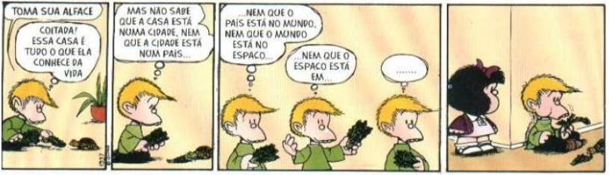Fonte: Quino. Toda Mafalda. São Paulo: Martins Fontes, 2003. p. 330, tira 1.

Localização e orientação 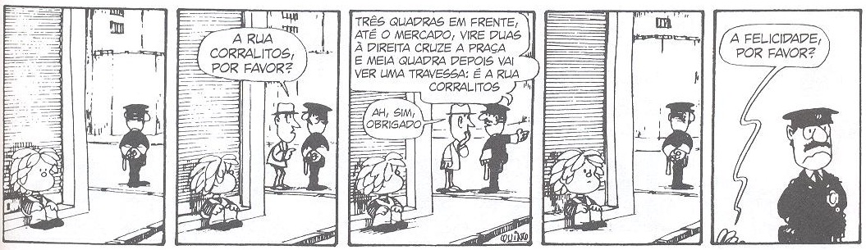
Fonte: QUINO. 10 anos com Mafalda. São Paulo: WMF Martins Fontes, 2010. p. 175, tira 1.

Mundialização 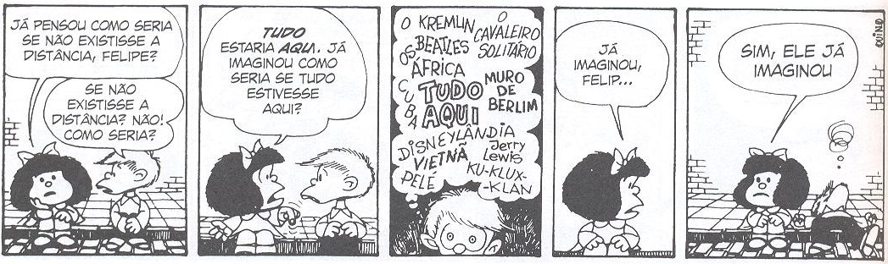
Fonte: QUINO. 10 anos com Mafalda. São Paulo: WMF Martins Fontes, 2010. p. 140, tira 4.

Padronização escolar 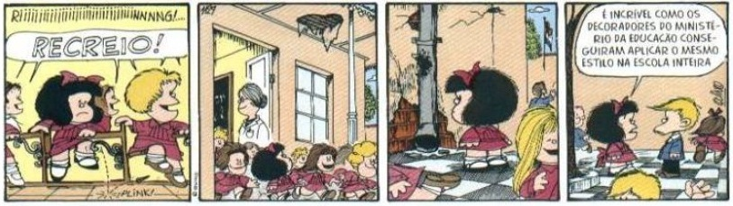Fonte: Quino. Toda Mafalda. São Paulo: Martins Fontes, 2003. p. 243, tira 3.

Feira livre 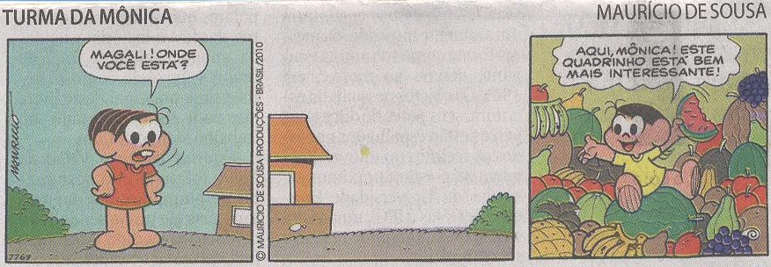Fonte: O Popular, 30 jun 2012. Magazine, p. 6.

Inovação tecnológica 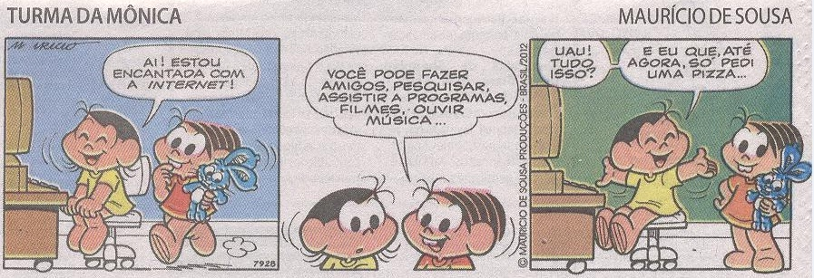Fonte: O Popular, 20 ago 2012. Magazine, p. 6.

Monumentos na cidade 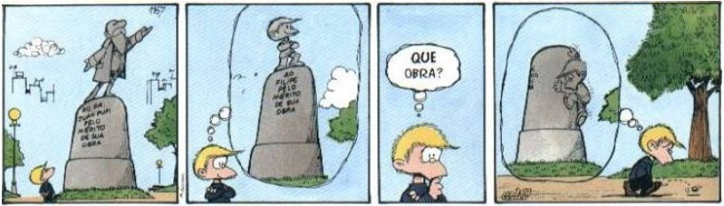Fonte: Quino. Toda Mafalda. São Paulo: Martins Fontes, 2003. p. 249, tira 1.

Lugares da cidade 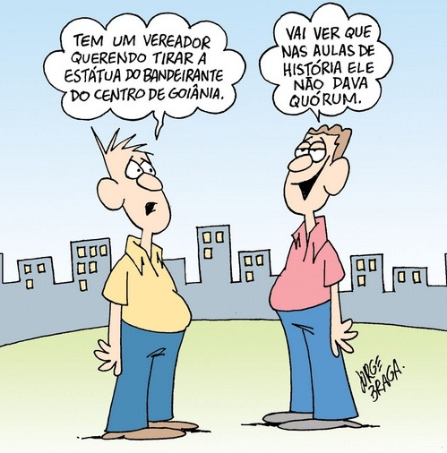
Fonte: http://jorgebragahumor.com.br. Acesso em: 17 ago. 2012 às 17:34.

Um lugar da cidade
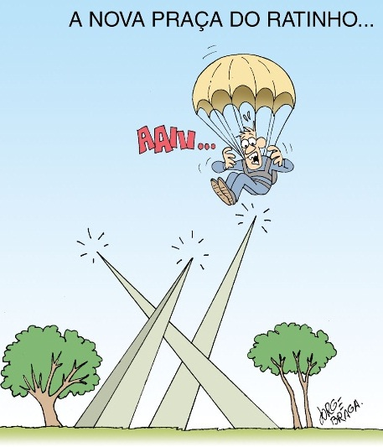 Fonte: http://jorgebragahumor.com.br. Acesso em: 10 ago. 2012 às 17:40.

Nacionalismo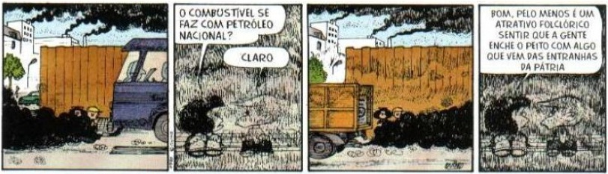Fonte: Quino. Toda Mafalda. São Paulo: Martins Fontes, 2003. p. 384, tira 4.

Desigualdade social
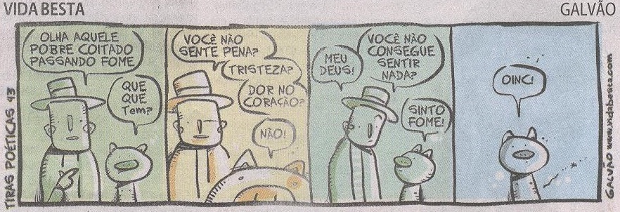
Fonte: O Popular, 14 nov 2012. Magazine, p. 6.

Distância social 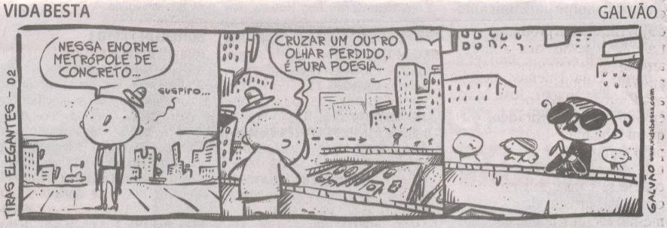Fonte: O Popular, 3 jun 2012. Magazine, p. 6.

Vias urbanas
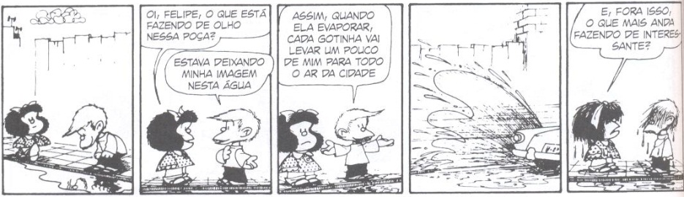
Fonte: QUINO. 10 anos com Mafalda. São Paulo: WMF Martins Fontes, 2010. p. 50, tira 4.

Educação no trânsito 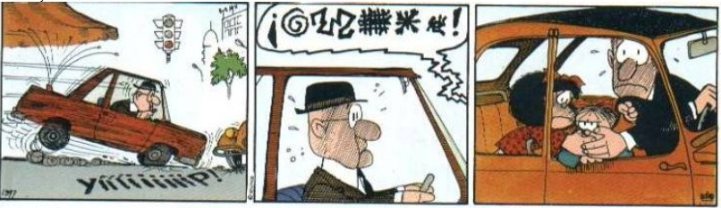Fonte: Quino. Toda Mafalda. São Paulo: Martins Fontes, 2003. p. 300, tira 1.

Trânsito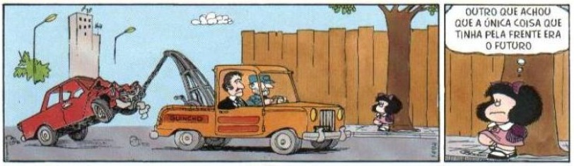
Fonte: Quino. Toda Mafalda. São Paulo: Martins Fontes, 2003. p. 320, tira 3.

Violência no trânsito 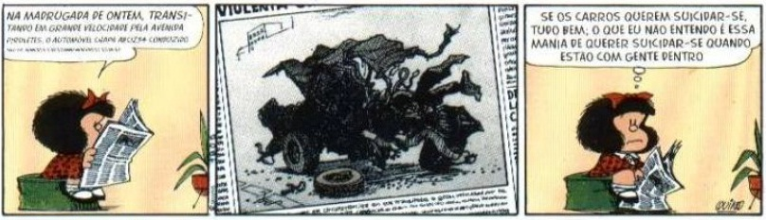Fonte: Quino. Toda Mafalda. São Paulo: Martins Fontes, 2003. p. 387, tira 5.

Violência no trânsito 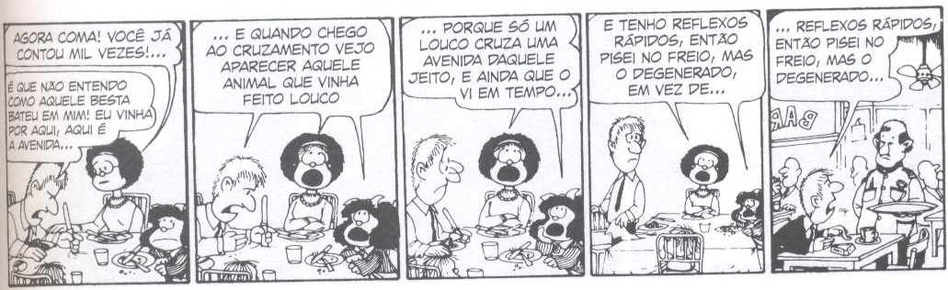
Fonte: QUINO. 10 anos com Mafalda. São Paulo: WMF Martins Fontes, 2010. p. 37, tira 3.

Transporte público X Transporte individual 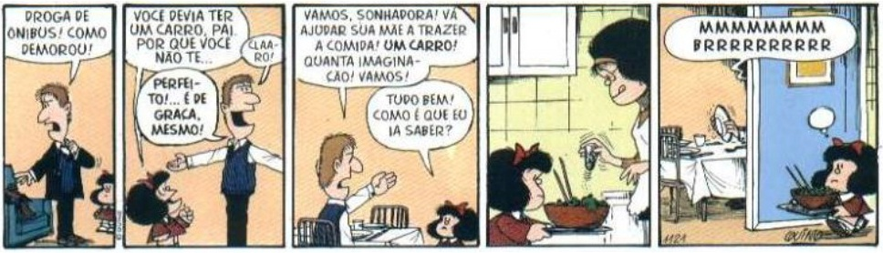 Fonte: Quino. Toda Mafalda. São Paulo: Martins Fontes, 2003. p. 240, tira 5

Transporte público 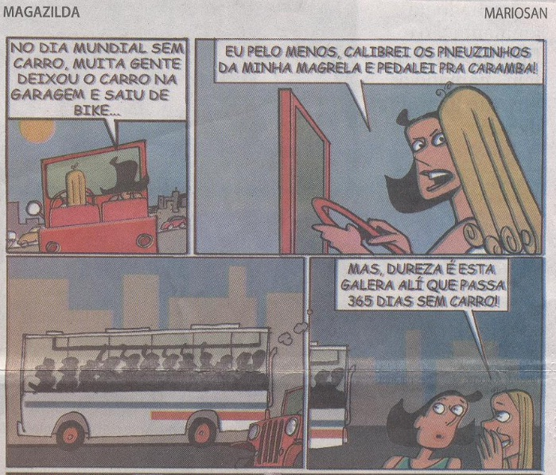Fonte: O Popular, 24 set 2012. Magazine, p. 5.

Transporte público 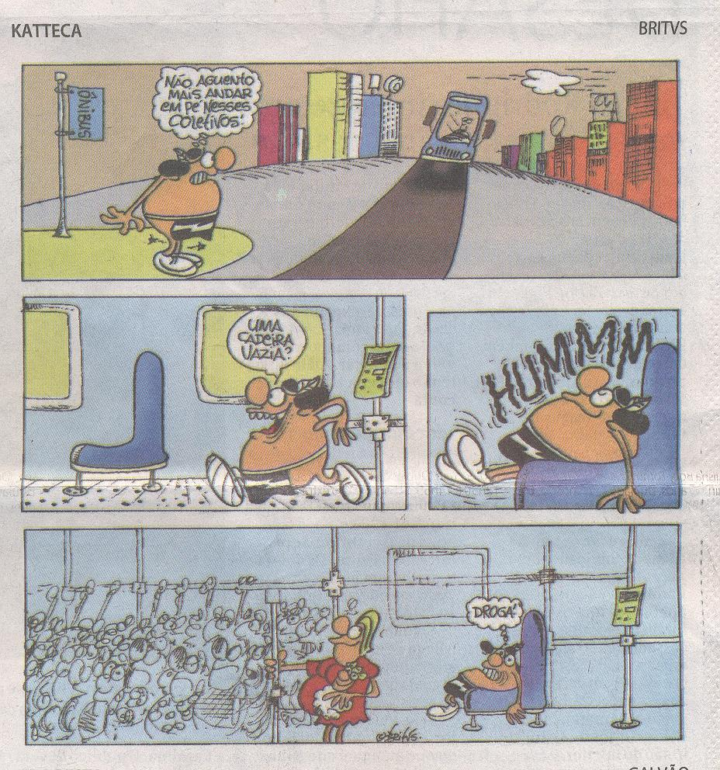Fonte: O Popular, 3 nov 2012. Magazine, p. 6.

Transporte público urbano
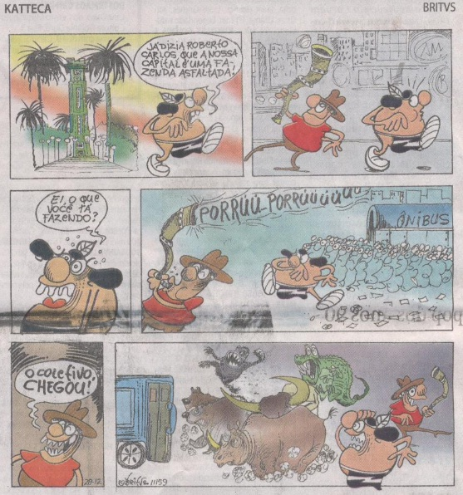
Fonte: O Popular, 10 out 2012. Magazine, p. 6.

Transporte público urbano
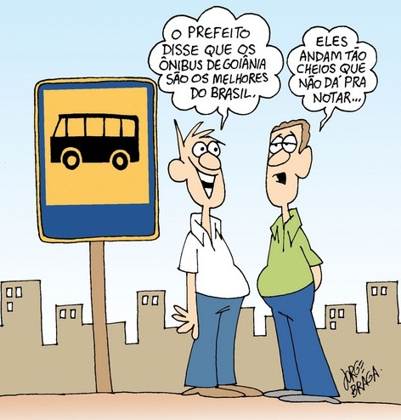
Fonte: http://jorgebragahumor.com.br. Acesso em: 17 ago. 2012 às 17:11.

Mobilidade urbana 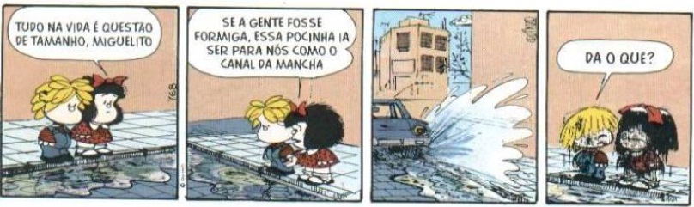 Fonte: Quino. Toda Mafalda. São Paulo: Martins Fontes, 2003. p. 166, tira 5.

Ocupação caótica das ruas 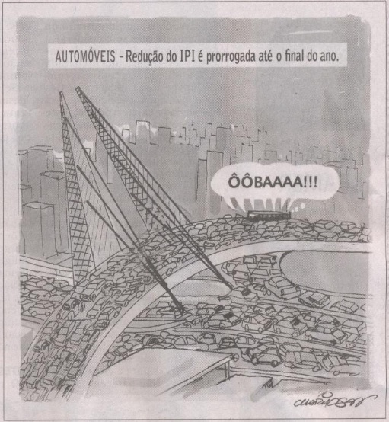
Fonte: O Popular, 25 out 2012. Opinião, p. 12.

Engarrafamento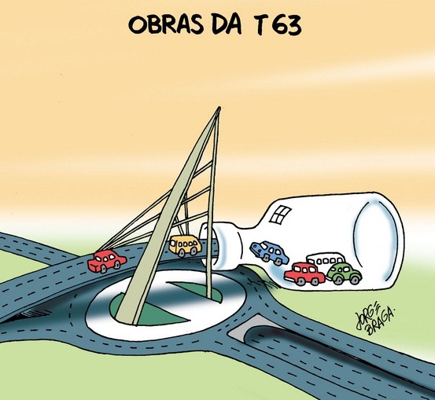 Fonte: http://jorgebragahumor.com.br. Acesso em: 17 ago. 2012 às 17:20.

Poluição no trânsito
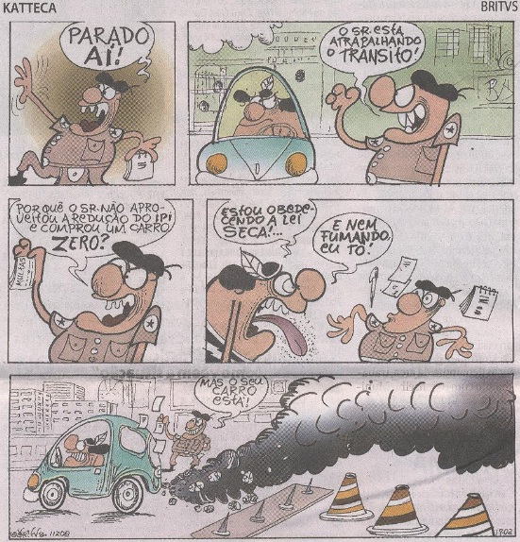
Fonte: O Popular, 6 jan 2013. Magazine, p. 6.

Poluição visual 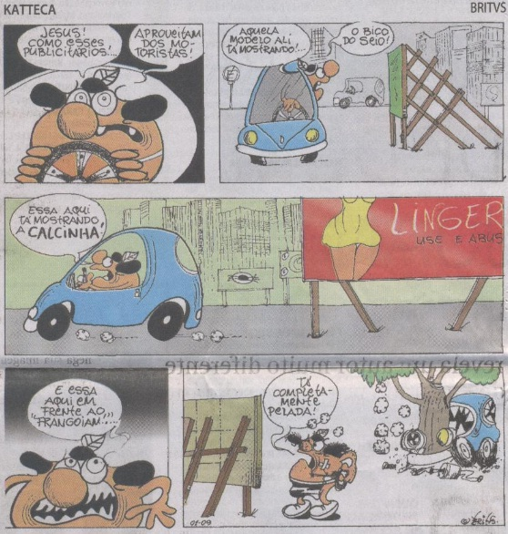
Fonte: O Popular, 22 dez 2012. Magazine, p. 6.
Aeroporto
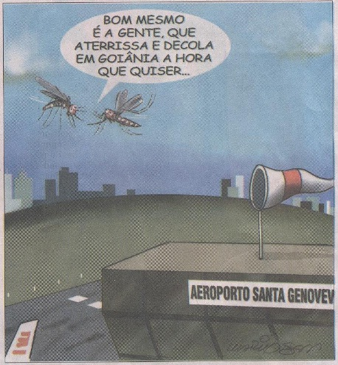
Fonte: O Popular, 15 fev 2013. Opinião, p.6.

Lentidão nas obras públicas
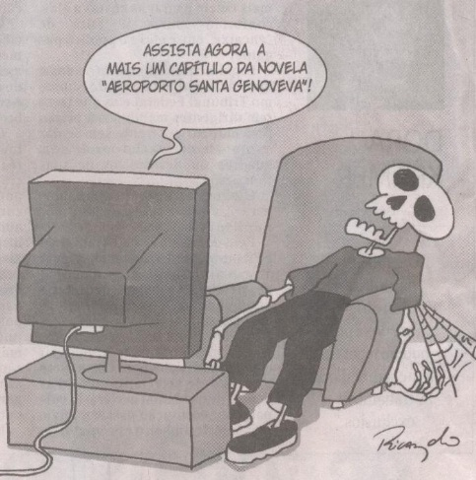
Fonte: O Popular, 28 out 2012. Opinião, p. 12.

Violência urbana 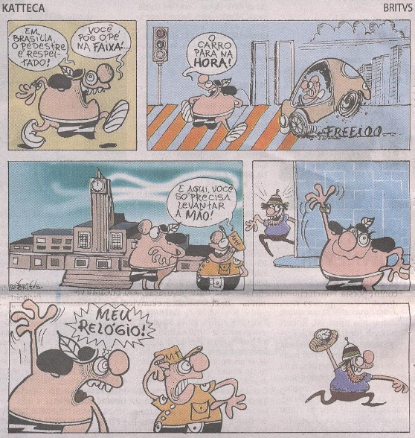
Fonte: O Popular, 5 jan 2013. Magazine, p. 6.

Violência no trânsito 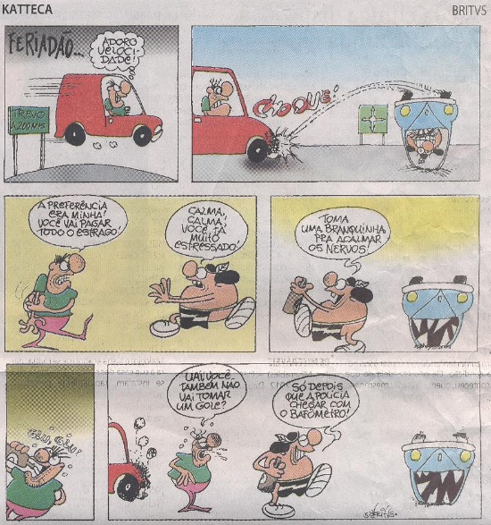
Fonte: O Popular, 13 fev 2013. Magazine, p. 5.
Abuso de poder 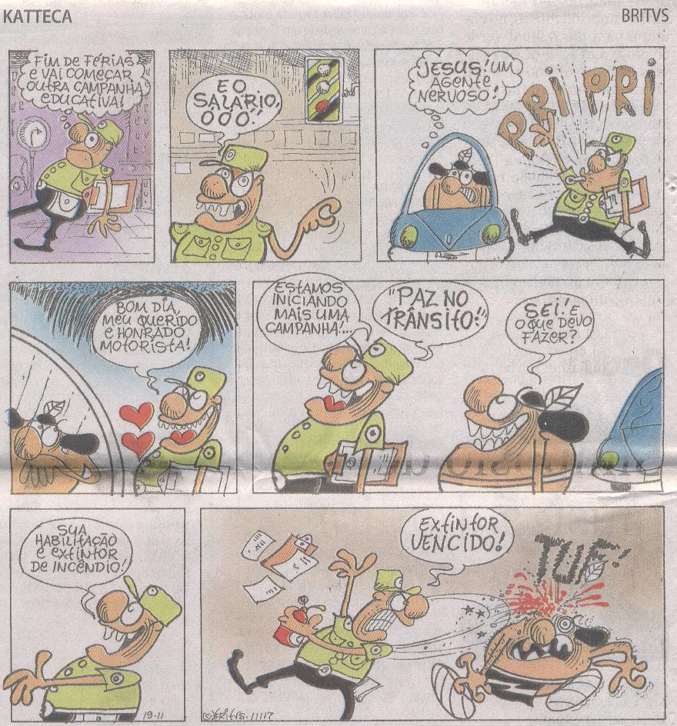Fonte: O Popular, 5 ago 2012. Magazine, p. 6.

Futebol goiano 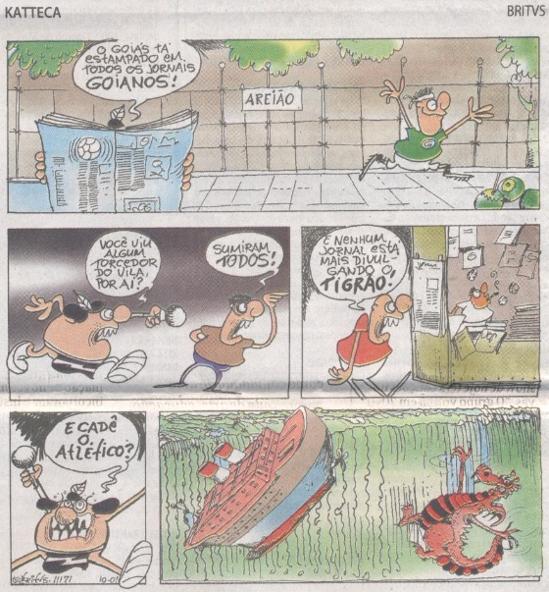Fonte: O Popular, 4 out 2012. Magazine, p. 6.
Insegurança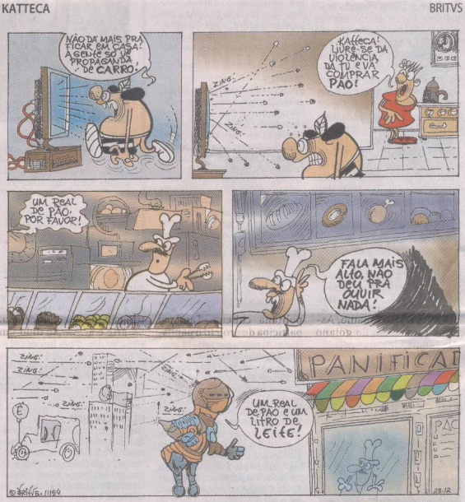Fonte: O Popular, 4 out 2012. Magazine, p. 6.

REFERÊNCIA
- http://jorgebragahumor.com.br.
- O POPULAR. Goiânia: 2012-2013.
- QUINO, J. L. 10 anos com Mafalda. São Paulo: WMF Martins Fontes, 2010.
- QUINO, J. L. Toda Mafalda. São Paulo: Martins Fontes, 2003.

UNIVERSIDADE FEDERAL DE GOIÁS

PRÓ-REITORIA DE GRADUAÇÃO

CENTRO DE ENSINO E PESQUISA APLICADA À EDUCAÇÃO

ÁREA DE CIÊNCIAS HUMANAS E FILOSOFIA

SUBÁREA DE GEOGRAFIA
Eunice Isaias da Silva – Orientadora/coordenadora – professora de Geografia do Centro de Pesquisa Aplicada à Educação (Cepae-UFG).
Elson Rodrigues Olanda – Vice-coordenador – professor de Geografia do Centro de Pesquisa Aplicada à Educação (Cepae-UFG).
Juliane Carla Silva – bolsista Prolicen – aluna de Geografia do Instituto de Estudos Socioambientais (Iesa-UFG).

Projeto de pesquisa selecionado pelo Programa bolsas de licenciatura da Universidade Federal de Goiás – Prolicen-UFG (2010/2011/2012/2013).
QUINO, J. L. 10 anos com Mafalda. São Paulo: WMF Martins Fontes, 2010.
O POPULAR. Goiânia: 2012-2013.
QUINO, J. L. 10 anos com Mafalda. São Paulo: WMF Martins Fontes, 2010.
http://jorgebragahumor.com.br.

